Fotografická příloha
k výroční zprávě k projektu č. DOT/54/12/013696/2018 „Zřízení výzkumného a demonstračního objektu pro přestavby akátových porostů“.
Poskytovatel: Hlavní město Praha
(foto M. Baláš)

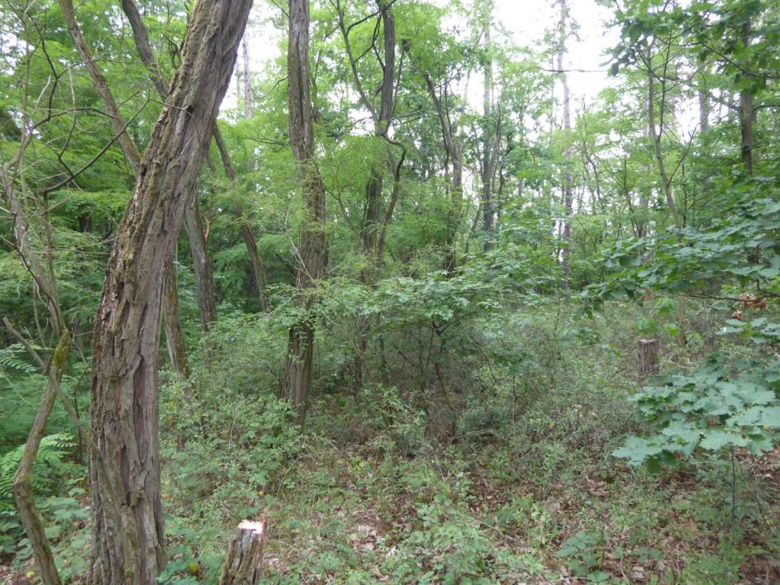
Vzhled přeměňovaného porostu před začátkem obnovy. Povrch půdy je kryt hustým porostem keřovité a bylinné vegetace. Často jsou zastoupeny nitrofilní druhy, které profitují ze zvýšeného přísunu dusíkatých látek do půdy vlivem činnosti symbiotických bakterií na kořenech akátů (11. 6. 2018).
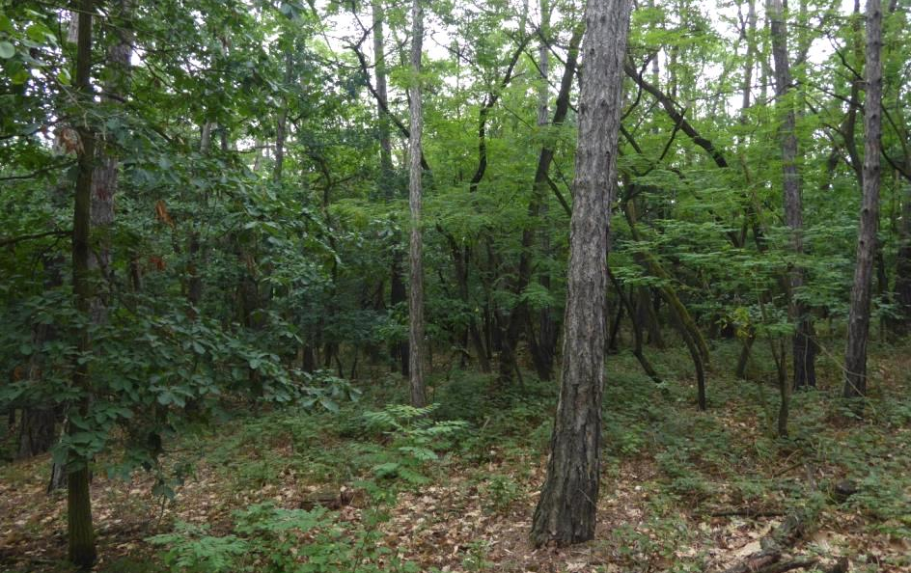
Ve stromovém patře jsou kromě akátu hojně zastoupeny také další nepůvodní druhy, jako je borovice černá a dub červený. Tyto dřeviny sice většinou nejsou z porostů cíleně odstraňovány, kácejí se jen poškození jedinci a za účelem proředění porostu. Na druhou stranu nejsou tyto druhy nijak podporovány (11. 6. 2018).

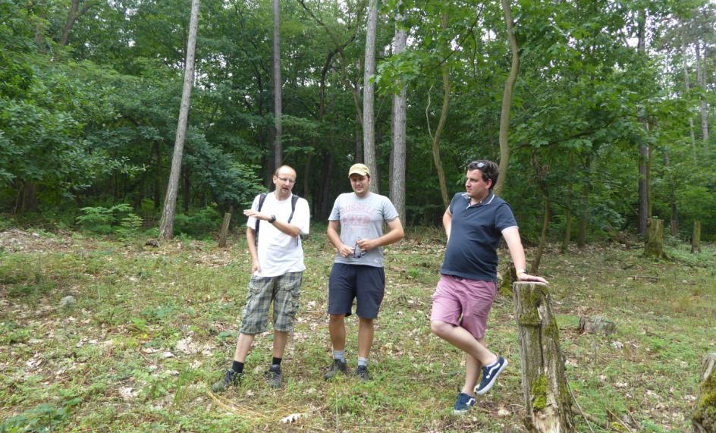
Prohlídka lokality a plánování přesného umístění oplocenek, rozmístění výsadeb a dalších opatření (11. 6. 2018).
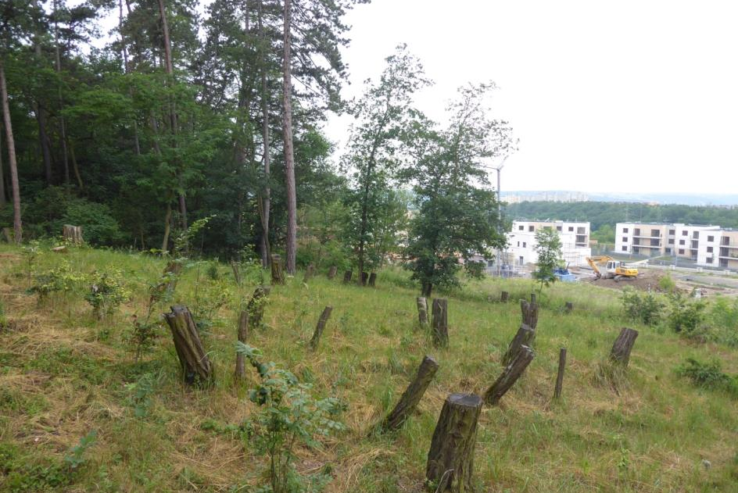
Dolní plocha před výsadbou a oplocením. Akáty byly pokáceny na vysoké pařezy a natřené herbicidem. Původně vysazené buky a duby zaznamenaly značný úhyn (11. 6. 2018).

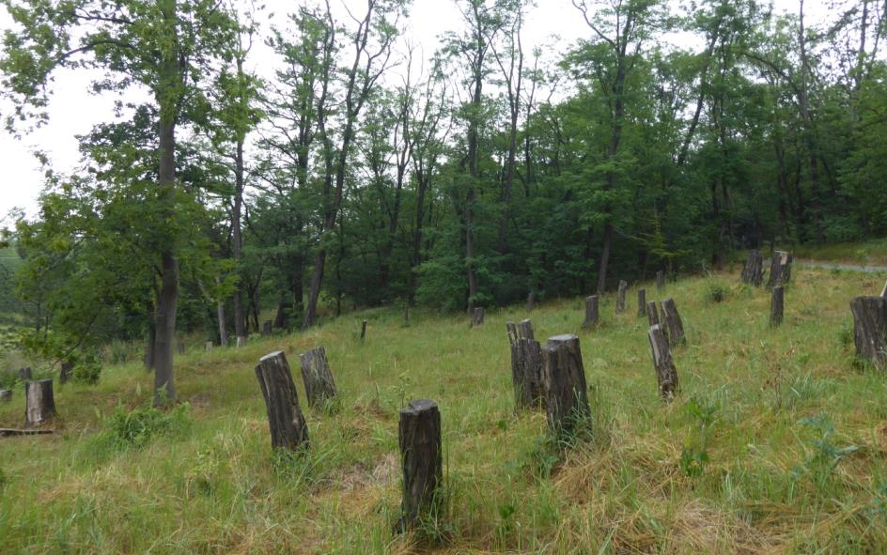
Na pasece byly ponechány výstavky vhodných druhů dřevin (dub, jasan). Půda je zde kamenitá a vysychavá (11. 6. 2018).
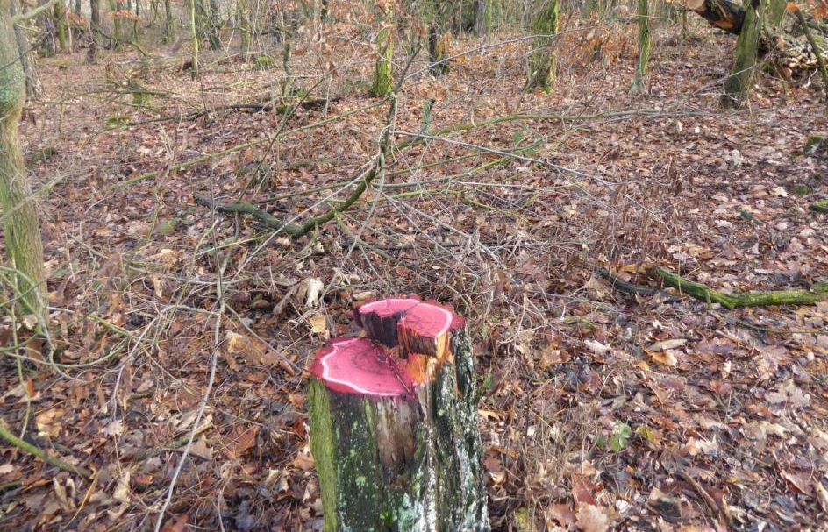
Natření řezné plochy vysokého pařezu akátu obarveným herbicidem za účelem potlačení tvorby pařezových výmladků (3. 12. 2018).

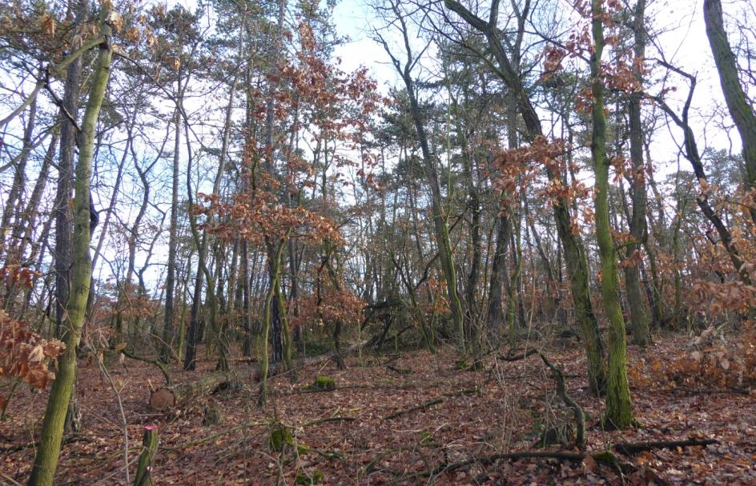
Porost v budoucí horní oplocence po částečném proředění. Přednostně byly káceny akáty, dále borovice černé a duby červené (3. 12. 2018).
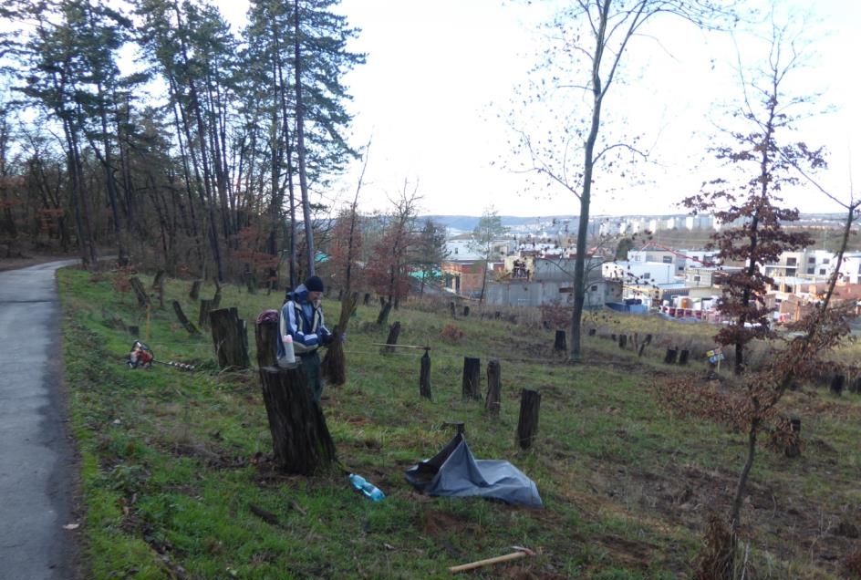
Realizace výsadby sazenic lípy srdčité na dolní lokalitě. I přes pokročilou podzimní dobu byla půda při výsadbě zcela suchá (3. 12. 2018).

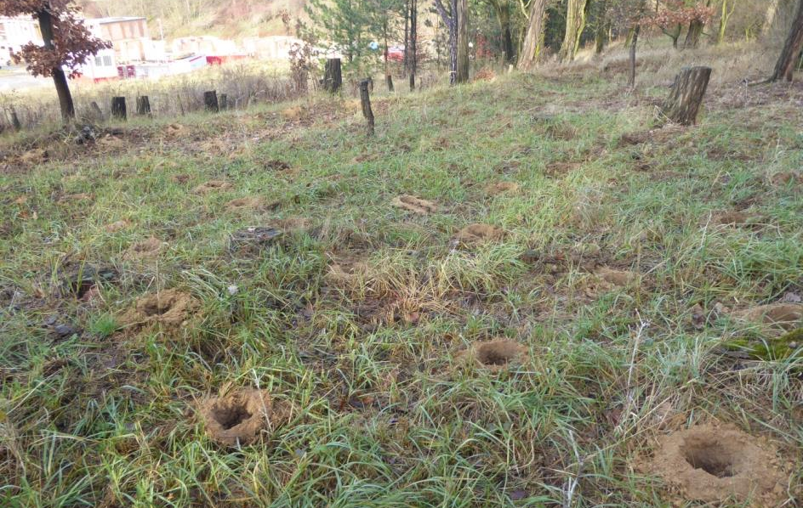
Zhotovení výsadbových jamek bylo provedeno pomocí motorového jamkovače (vrtáku). Vrtání komplikoval značný obsah kamení v půdě a kořeny starých akátů (3. 12. 2018).
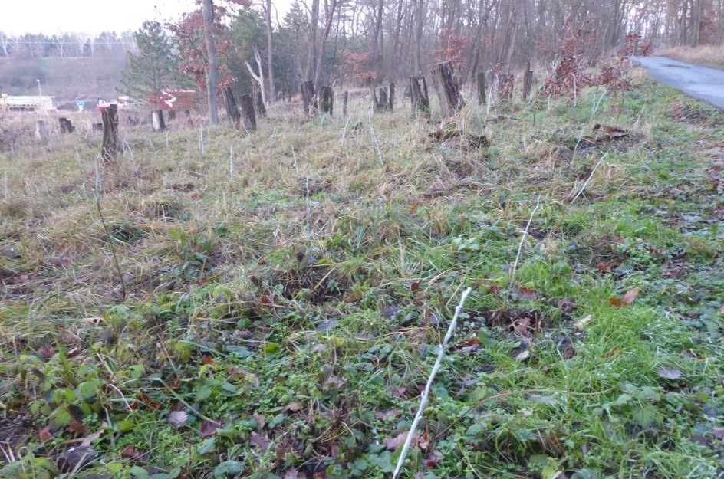
Ještě před oplocením pracovníci Lesů hl. m. Prahy provedli nátěr sazenic repelentem proti okusu zvěří (18. 12. 2018).

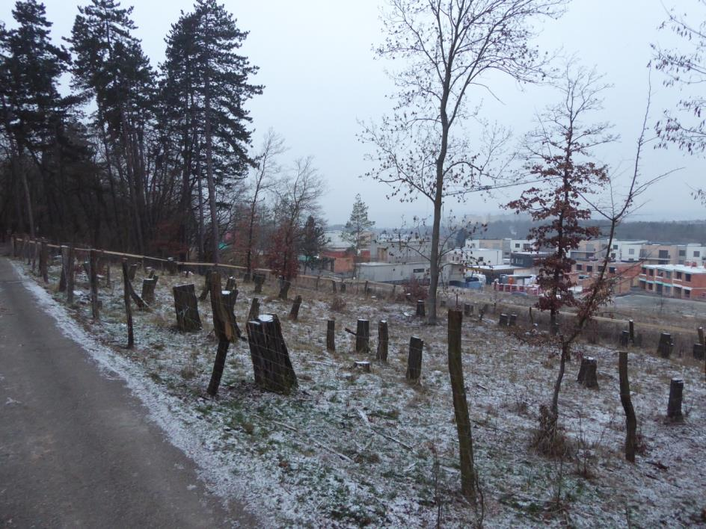
Lokalita po oplocení (25. 1. 2019).
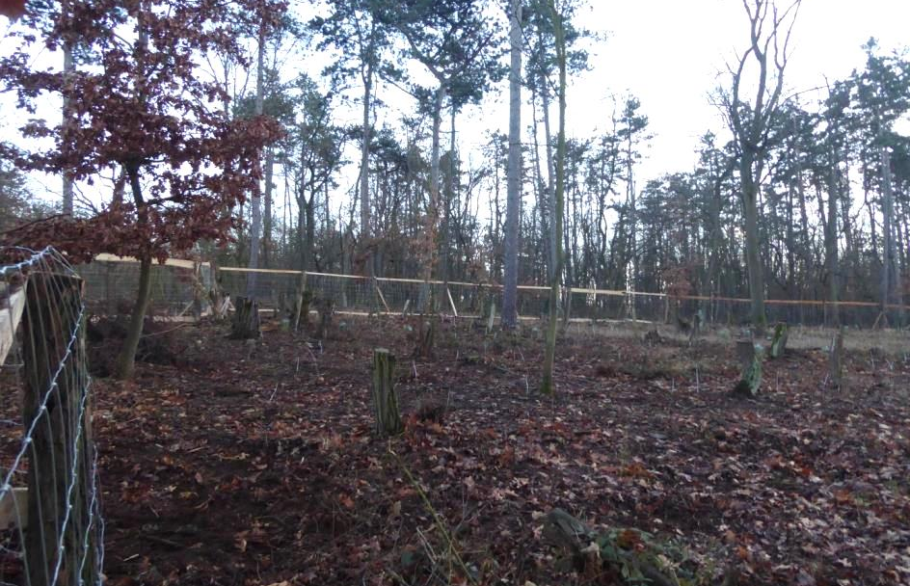
Horní oplocenka po dokončení (18. 12. 2018).

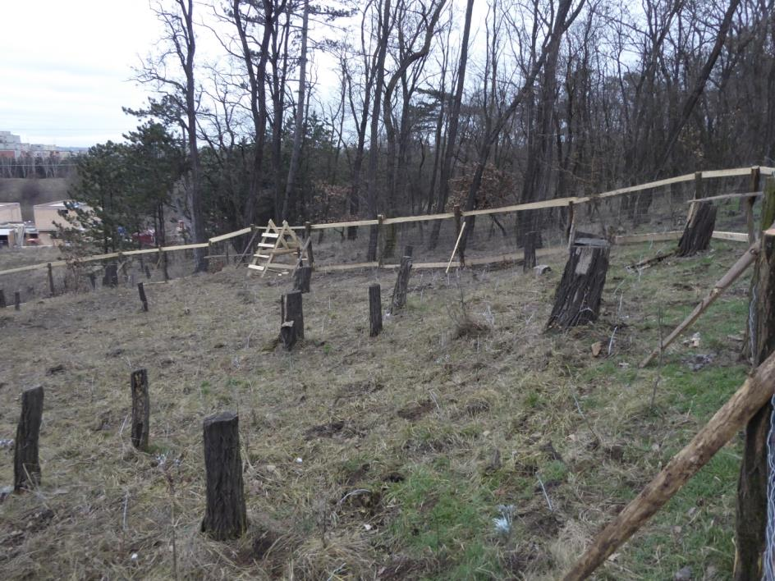
Spodní oplocenka po dokončení (13. 2. 2019).
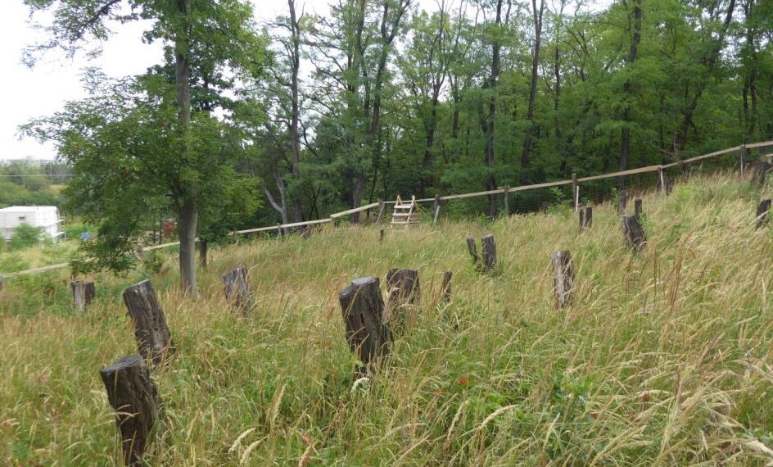
Spodní oplocenka během vegetačního období. Patrný je bujný růst travní buřeně, akátové výmladky se vyskytují jen ojediněle (19. 7. 2019).

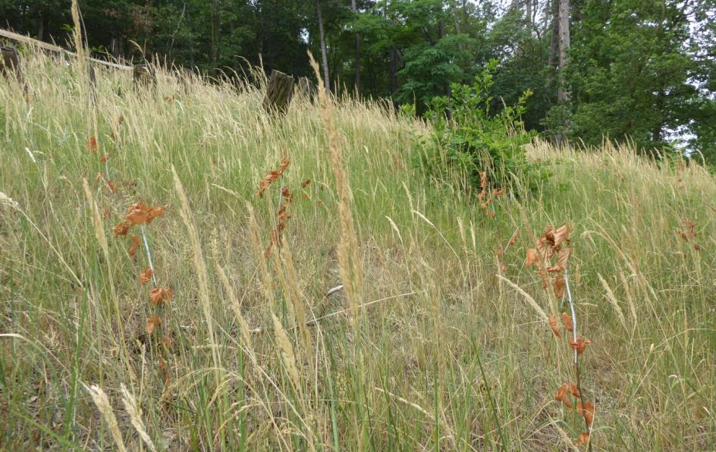
Během června 2019 bylo kromě chronického nedostatku srážek zaznamenáno období s velmi vysokými teplotami, např. 30. června 2019 na stanici Praha-Libuš bylo naměřeno denní maximum 38,5 °C (http://portal.chmi.cz/historicka-data/pocasi/denni-data). V důsledku toho došlo k částečnému úhynu vysazených lip (19. 7. 2019).
V lokalitě Lipiny probíhá řada doprovodných výzkumných šetření, do kterých jsou zapojeni také studenti Fakulty lesnické a dřevařské. Na snímku konkrétně odběr půdních vzorků (19. 7. 2019).

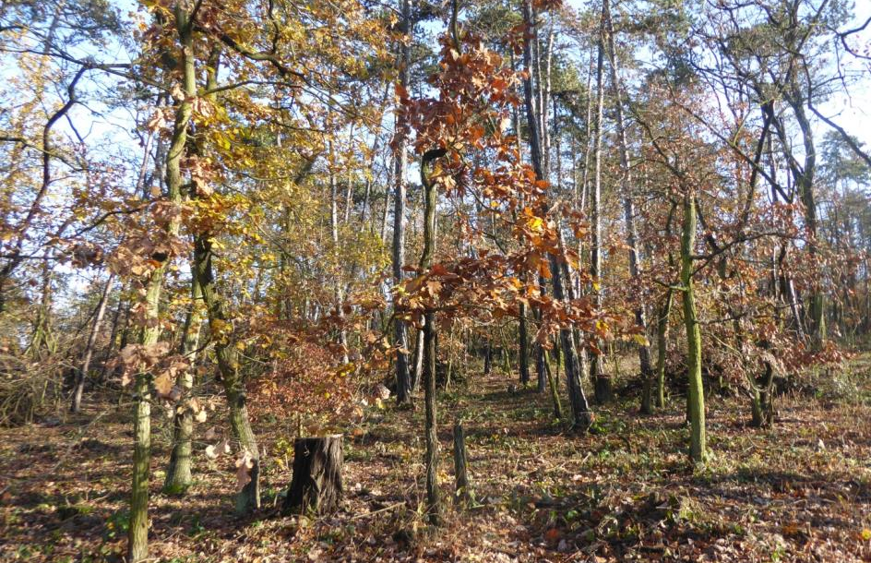
Stav porostu v horní oplocence těsně před výsadbou. Porost je prosvětlen, jsou odstraněny suché a chřadnoucí stromy, zejména nepůvodní druhy. Z větší části jsou vykáceny akáty (14. 11. 2019).
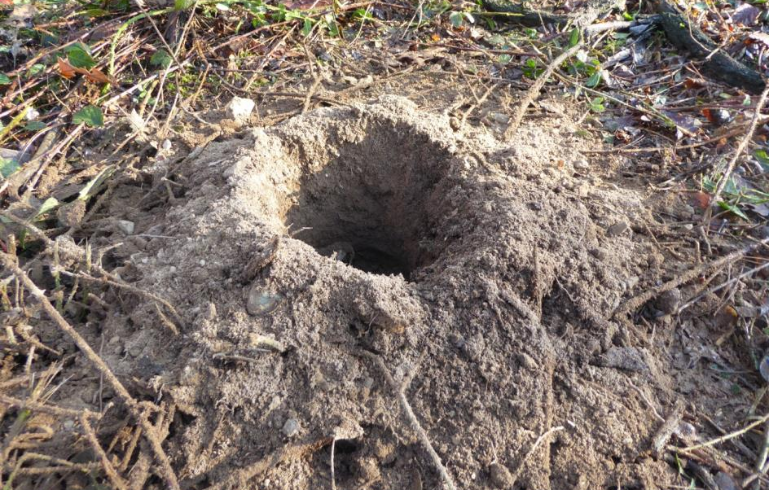
Příprava výsadbových jamek byla provedena pomocí motorového jamkovače. Vrták o průměru 15 cm umožňuje zhotovit jamku dostatečně velikou pro výsadbu poloodrostků (14. 11. 2019).

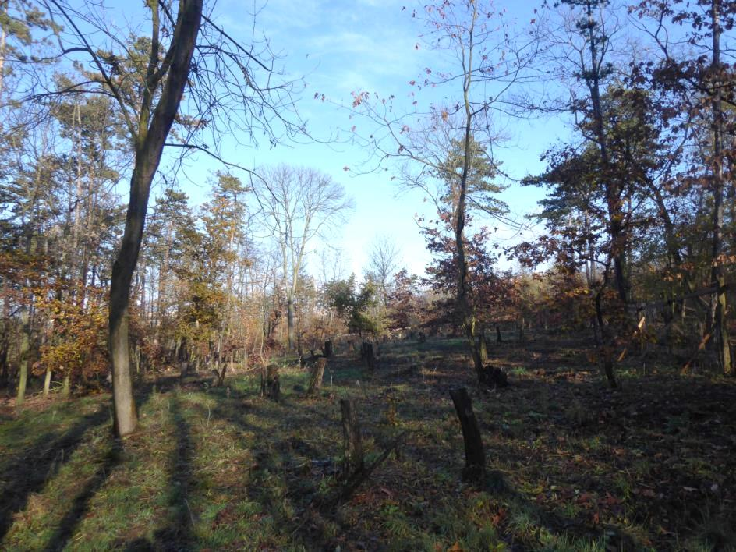
Část sazenic byla vysazena na dříve provedené maloplošné holosečné prvky (14. 11. 2019).
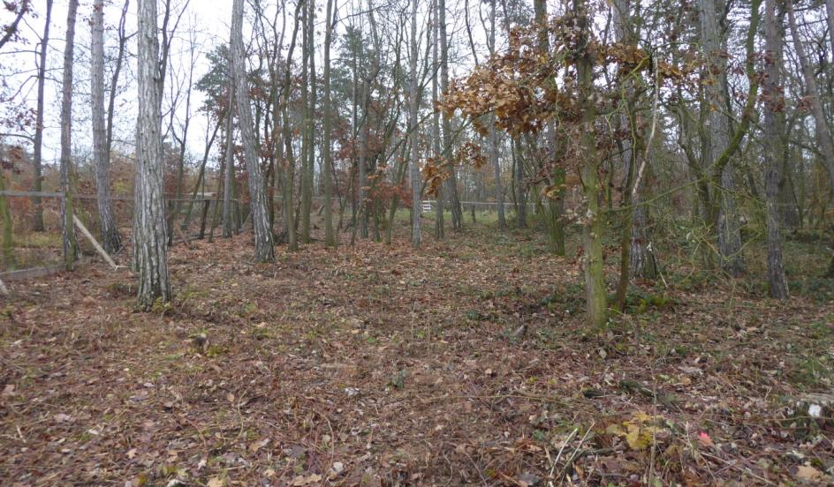
Pokud to bylo možné, byla snaha sazenice umístit do malých volných míst v porostu, vzniklých zejména vykácením akátů (20. 11. 2019).

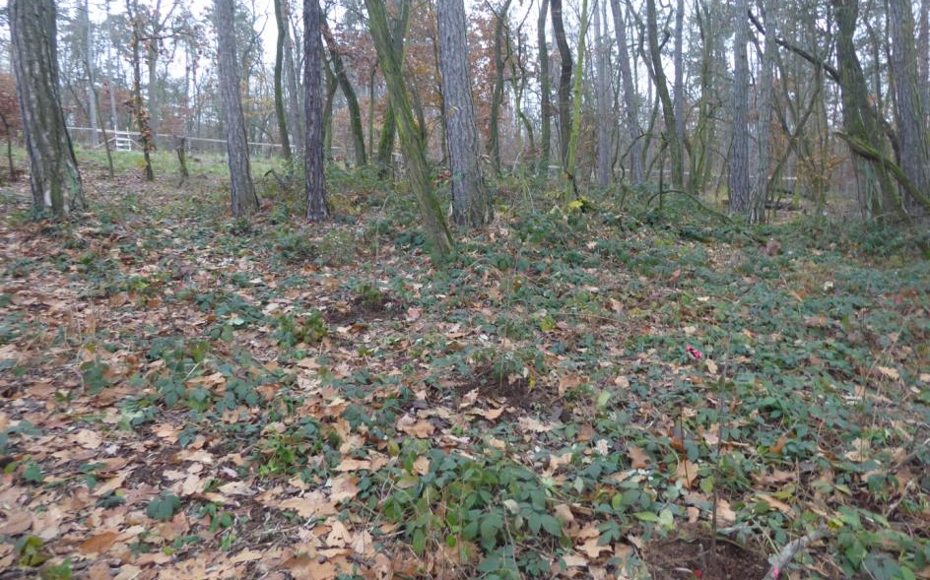
Očekává se, že značný problém pro odrůstání vysazených lip bude představovat bujný porost ostružiníku. Proto na některých místech byla během léta provedena aplikace herbicidu. Předpokládá se, že větší sadební materiál (poloodrostky) bude buřeni (nejen ostružiník) odolávat lépe než malé sazenice. Ověření tohoto předpokladu je také jeden z hlavních cílů výzkumného sledování (20. 11. 2019).
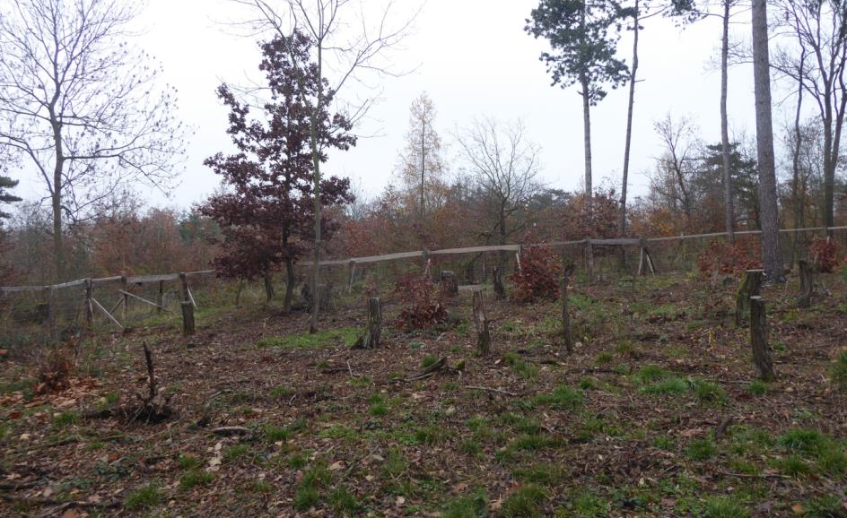
Na holoseči byly ponechány jako výstavky domácí dřeviny (zejména duby zimní a jasany). Pařezové výmladky, objevující se zejména u domácích dubů, v tomto případě nejsou nežádoucí, ale pomůžou k obnově lesa a vytlačení akátu (20. 11. 2019).

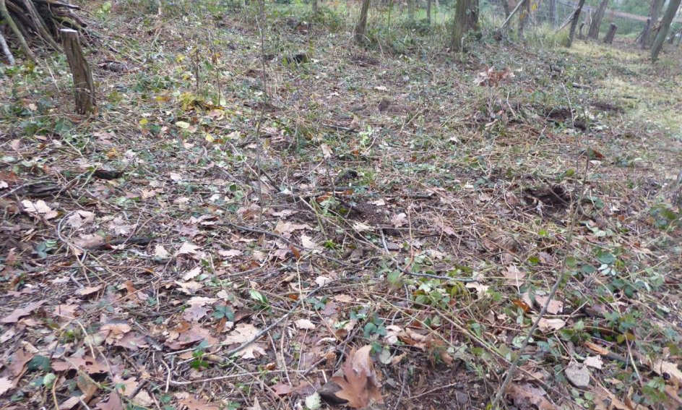
Husté porosty ostružiníku byly před výsadbou vyžnuty křovinořezem. Toto opatření sice ostružiník nezahubí, ale velice usnadní výsadbové práce a alespoň na začátku následující vegetační sezony sníží konkurenční tlak ostružin na nově vysazené stromky (20. 11. 2019).
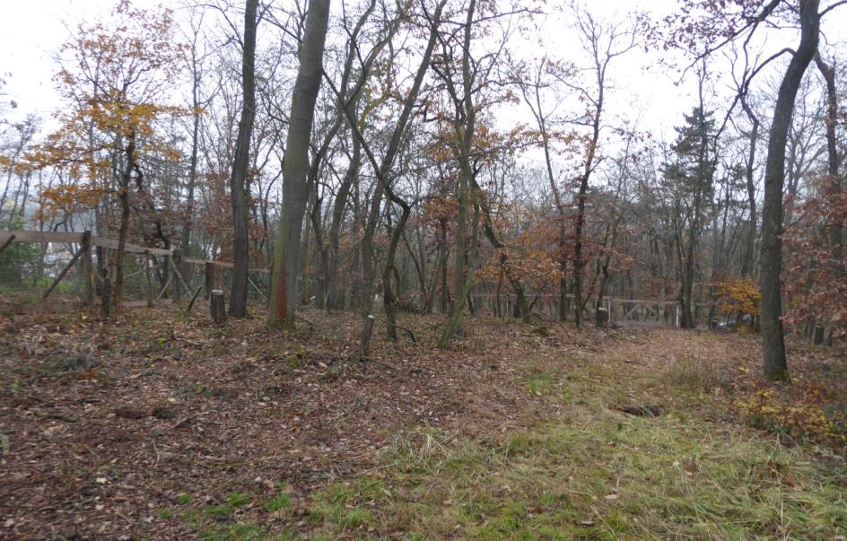
Akát v přeměňovaném porostu rostl spíše skupinkovitě. Jeho vytěžení mělo za následek nestejnoměrné porušení zápoje. Výsledkem bude vznik pestré mozaiky různých mikrostanovištních podmínek s různým přístupem světla i vláhy (20. 11. 2019).

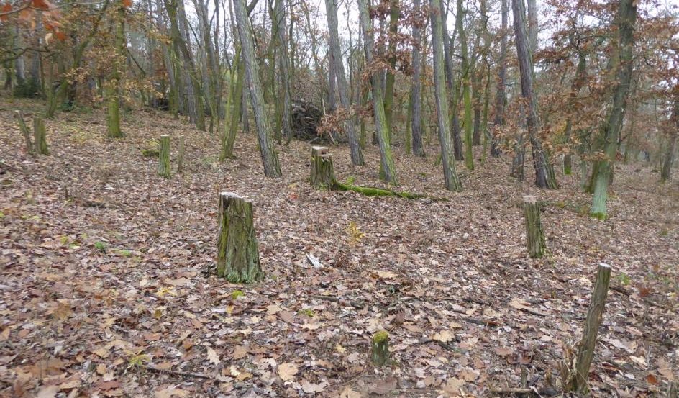
Z předchozích zkušeností s přestavbou akátových porostů vyplývá, že kácení na vysoké pařezy (kolem 1 m) výrazně snižuje tvorbu a vitalitu pařezových výmladků. Tento postup byl v Lipinách rovněž aplikován (20. 11. 2019).
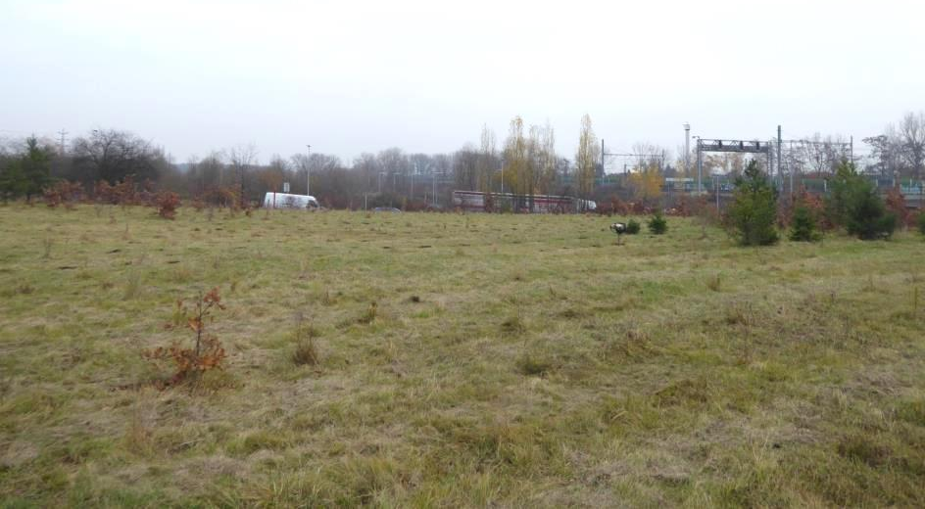
Menší část sadebního materiálu byla použita pro výsadbu v lesoparku Vinice (Praha-Běchovice). Dřívější zalesnění zde nebylo úspěšné, i když není zřejmý důvod, který by takto zásadní nezdar zalesnění způsobil (20. 11. 2019).

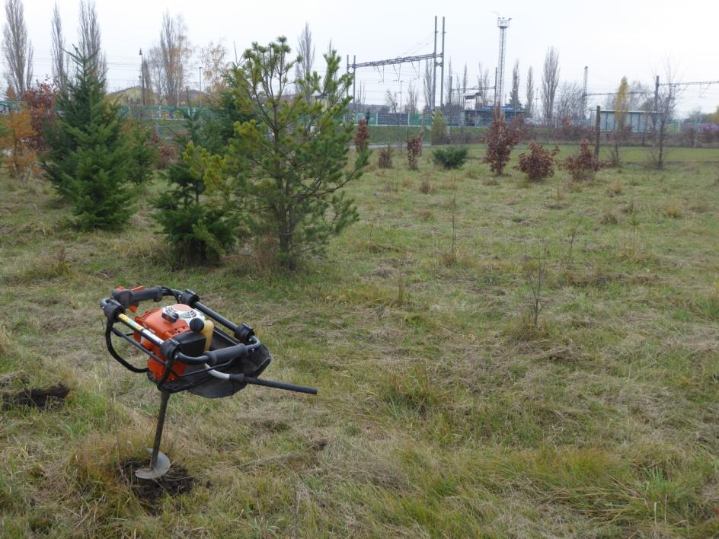
Vzhledem k minimálnímu výskytu kamenů v půdě byla na běchovické lokalitě práce s motorovým jamkovačem rychlá a účelná (20. 11. 2019).
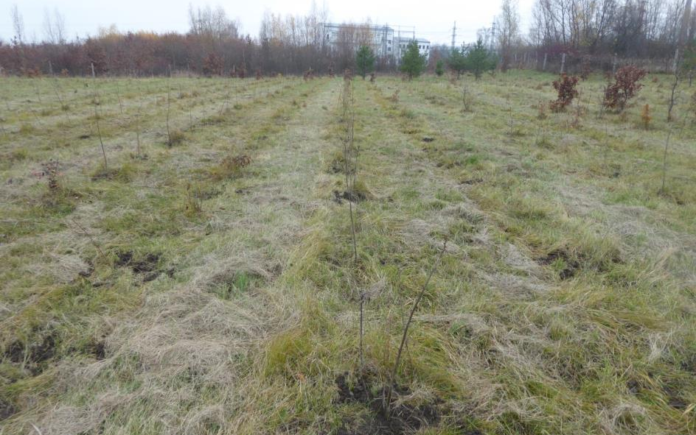
Lokalita má charakter rekultivované skládky stavební suti, resp. navážky o mocnosti cca 4-8 m. Povrch je překryt těžší půdou (jílovito-hlinitého charakteru) o mocnosti jen zřídka nižší než 30 cm. Na základě orientačního fytocenologického průzkumu (ojedinělý až občasný výskyt metlice trsnaté a sítiny) lze usuzovat na občasné a přechodné mírné zamokřování půdního povrchu. V obdobích beze srážek však povrch půdy zřejmě výrazněji prosychá (21. 11. 2019).

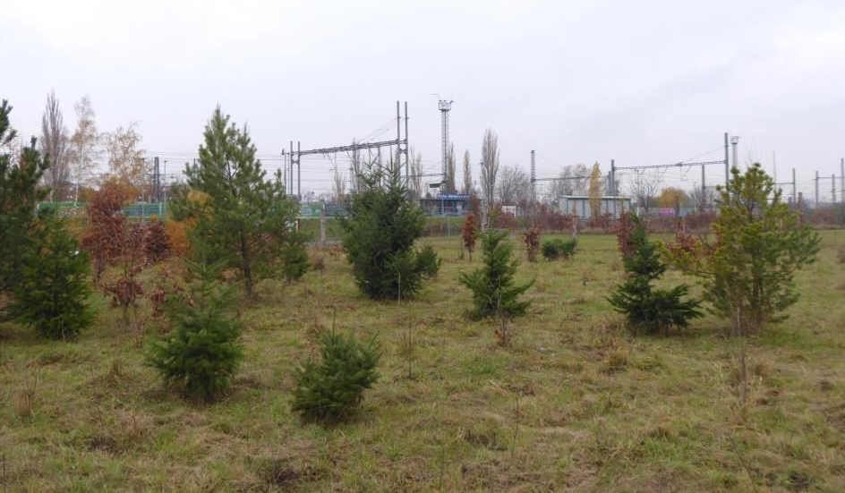
V okrajových částech plochy byla ujímavost původní výsadby vyšší, ale stromky vykazují pomalý (zakrslý) růst (21. 11. 2019).
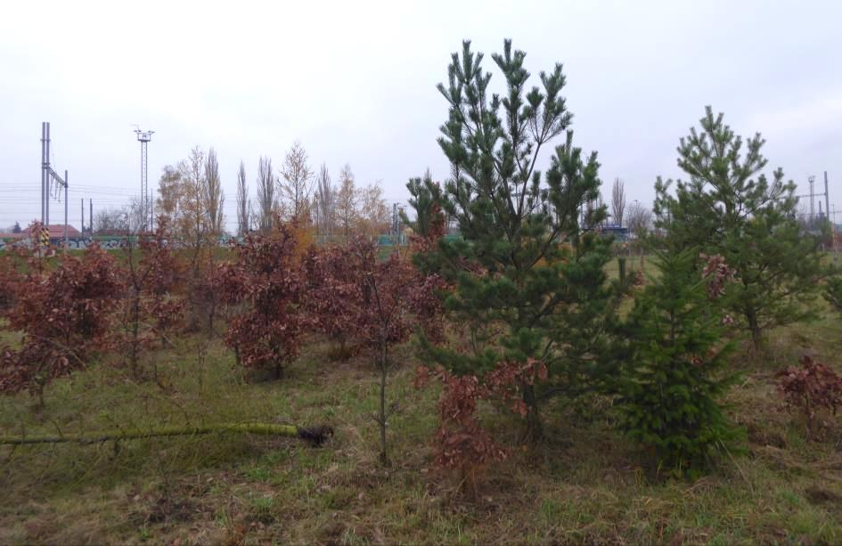
Zřejmé jsou také hojné kořenové deformace, způsobující časté vyvracení stromků (21. 11. 2019).

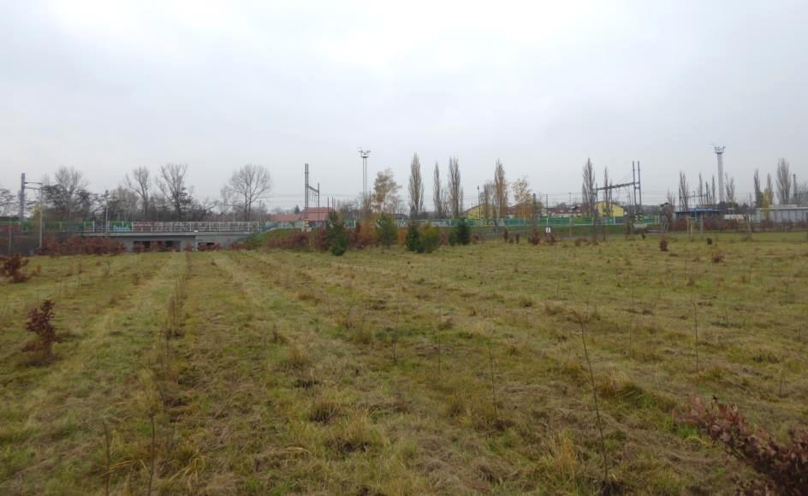
Lokalita se nachází v těsné blízkosti žel. zast. Praha-Běchovice střed, v místě se značnou návštěvností (21. 11. 2019).

